**Муниципальное дошкольное образовательное бюджетное учреждение**

**«Детский сад №11 «Белоснежка»**

**г. Тынды Амурской области**

КАРТОТЕКА ИГР

**«ДЕТСКИЙ ТИМБИЛДИНГ»**

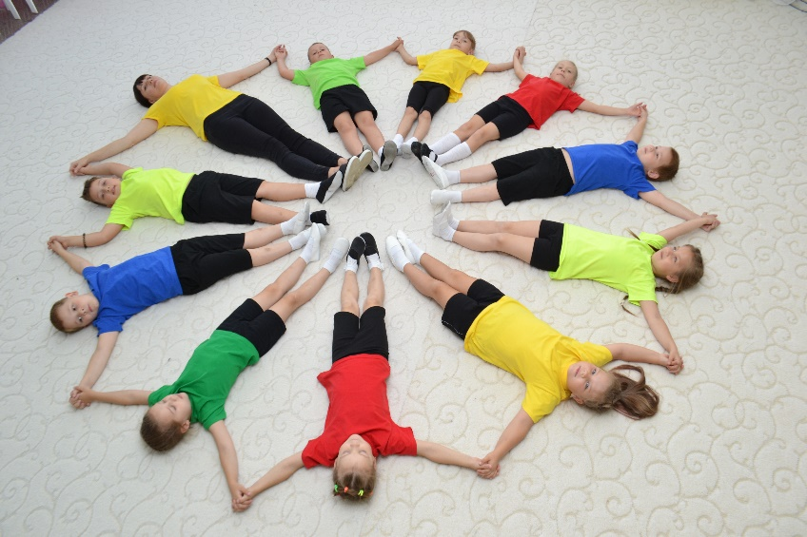



*Составитель:*

*воспитатель*

***Митряйкина Елена Николаевна***

г. Тында

**Игры на знакомство**

*Подобные игры могут проводиться с аудиторией, в которой собраны незнакомые или мало знакомые друг с другом дети.*

*Через выполнение игровых заданий происходит знакомство и наиболее тесное общение участников игр друг с другом, устанавливаются контакты между ними. В ходе игр на знакомство дети раскрепощаются, становятся свободнее, появляется всеобщий положительный настрой, возникает дружественная доброжелательная атмосфера. Играя, ребята получают опыт общения в совместной творческой деятельности.*

**«Здравствуй, друг»**

*Играющие*: все присутствующие, разбившись на пары.

*Суть игры*:Игровыепары создают два круга: внешний и внутренний. Участники кругов стоят лицом друг к другу и повторяют за руководителем фразы, сопровождаемые определёнными жестами и мимикой:

- Здравствуй, друг! (здороваются за руку)

- Как ты тут? (хлопают друг друга по плечу)

- Ты пропал! (разводят разочарованно руками)

- Я скучал! (гладят друг друга по плечу)

- Ты пришёл! (широко разводят руками)

- Хорошо!!! (обнимаются).

После того, как все фразы произнесены и обыграны, внешний круг игроков делает шаг в сторону, таким образом, меняясь партнёрами (внутренний круг игроков стоит на месте). Игра повторяется сначала. Пары меняются партнёрами до тех пор, пока не вернутся в исходное положение кругов перед началом игры.

*Игра учит:* раскрепощаться, способствует положительному настрою, хорошему настроению, объединяет игроков.

**«Я люблю…»**

*Играющие*: все присутствующие.

*Суть игры*:Игроки садятся в круг. Кто-нибудь из участников говорит, к примеру «Я люблю музыку». Те, кто разделяет те же интересы, должны подсесть к нему. Затем другой игрок говорит «Я люблю яблоки». Яблоколюбы подбегают к этому человеку и т.д. (Группы могут быть созданы по вкусам, пристрастиям, увлечениям, по цвету одежды и т.д.)

*Игра учит:* умению общаться одновременно с большим количеством людей, помогает игрокам сблизиться и больше узнать друг о друге.

**«Вот я какой!»**

*Играющие*: все присутствующие.

*Суть игры*:Игроки встают в круг. Руководитель даёт задание: каждый участник, по очереди, должен громко и чётко назвать своё имя и одно из качеств человека, присущее данному игроку, которое начинается на ту же букву, что и имя. Например, «Дмитрий – добрый», «Ольга – обаятельная», «Сергей – самоуверенный» и т.д.

*Игра учит:* не боятся собственного мнения; осмыслению своего внутреннего «Я»; развивает навыки коммуникативного общения.

**«Сходство и различие»**

*Играющие*: все присутствующие, разбившись на пары.

*Суть игры*:Все игровые пары встают в круг, лицом друг к другу. По команде руководителя внешний круг игроков начинает движение по часовой стрелке, внутренний – против часовой стрелки. После того, как прозвучит команда ведущего «Стоп!», все останавливаются, смотрят на своих партнёров в паре и выполняют следующее задание: игроки внешнего круга должны сказать, чем их пара похожа, игроки внутреннего круга – чем их пара отличается.

*Игра учит:* умению сравнивать и оценивать себя и других, находить единомышленников, способствует сближению коллектива.

**«Кюри - кюри»**

*Играющие*: все присутствующие.

*Суть игры*:Все участники закрывают глаза. Руководитель рассредоточивает всех участников в разные точки игрового поля и выбирает одного человека – Кюри, который открывает глаза. Кюри не должен двигаться и говорить. По команде руководителя все начинают хаотичное движение по игровому полю с закрытыми глазами и, прикоснувшись к кому-нибудь произносить «Кюри-кюри». Если ему отвечают тем же, значит, он должен искать дальше, если ему не отвечают, значит, это Кюри. Этот человек хватает Кюри за руку, открывает глаза и становится рядом с Кюри. Игра продолжается до тех пор, пока все участники не найдут Кюри.

*Игра учит:* умению доверять партнёрам, играть честно, по правилам; позволяет развить дружеские отношения между игроками.

**«В чём я хорош»**

*Играющие*: все присутствующие.

*Подготовительный этап:* подготовьте одинаковые листы бумаги, цветные карандаши, краски, фломастеры, маркеры, ножницы для каждого игрока.

*Суть игры*:Все участники игры выполняют задание руководителя: «Прошу вас нарисовать на данных вам листочках то, в чём вы себя считаете лучшими, (это может быть умение шутить, знакомиться, танцевать, читать книги, играть на гитаре и т.п.). Наклон листа, его положение в пространстве вы определяете сами: рисунок может быть в виде ромба, треугольника, квадрата, круга, выполнен в технике оригами». На выполнение задания отводится 15-20 минут. После того, как все завершили, каждый участник объясняет смысл нарисованного, расшифровывая детали рисунка.

*Игра учит:*осмыслению своего внутреннего «Я», своего внутреннего мира; более близко знакомиться с остальными игроками, искореняет излишнюю застенчивость детей.

**«Встань в круг»**

*Играющие*: все присутствующие, разделившись на несколько команд.

*Суть игры*:На игровом поле чертятся круги по количеству команд. Все участники имеют свои номера. По команде руководителя участники закрывают глаза. Руководитель и его помощники расставляют в кругах определённые номера и меняют всех игроков местами. По сигналу, открыв глаза, члены каждой команды должны как можно быстрее найти свой круг с номером.

*Игра учит:* коллективизму, взаимопомощи, товариществу, дружбе.

**«Снежный ком»**

*Играющие*: все присутствующие.

*Суть игры*:Участники рассаживаются в круг так, чтобы каждого было видно. Первый игрок называет своё имя, а рядом сидящий должен произнести имя своего соседа (первого игрока) и своё. Следующий игрок называет имя первого, второго игрока и своё и т.д. Игра заканчивается тогда, когда будут названы имена всех присутствующих.

*Игра учит:* общению, развивает зрительную и слуховую память; раскрепощает игроков.

**«Машины»**

*Играющие*: все присутствующие, разбившись на пары: «водитель» и «машина».

*Суть игры*:Пары игроков выстраиваются в круг на игровом поле. По команде руководителя «машины» закрывают глаза и начинают хаотичное движение по игровому полю, а «водители» в это время должны управлять «машинами» так, чтобы те не столкнулись. Через некоторое время «водители» и «машины» в паре меняются местами.

*Игра учит:* умению доверять партнёру, снимает напряжение, сближает игроков.

**«Верёвочка»**

*Играющие*: все присутствующие.

*Суть игры*:Два человека натягивают верёвку. Остальные участники выстраиваются в колонну и, держась за руки, поочерёдно переходят через верёвку. Следующее задание колонне: поочерёдно пройти под верёвочкой. Уровень верёвки над полом постоянно меняется. Руки игрокам в колонне расцеплять нельзя.

*Игра учит:* дружбе, взаимопомощи, умению выполнять задание коллективно, слаженно.

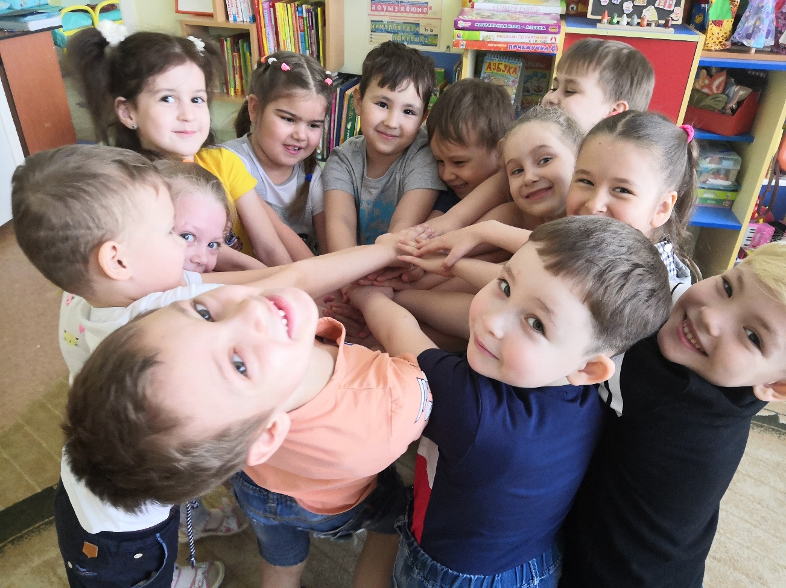

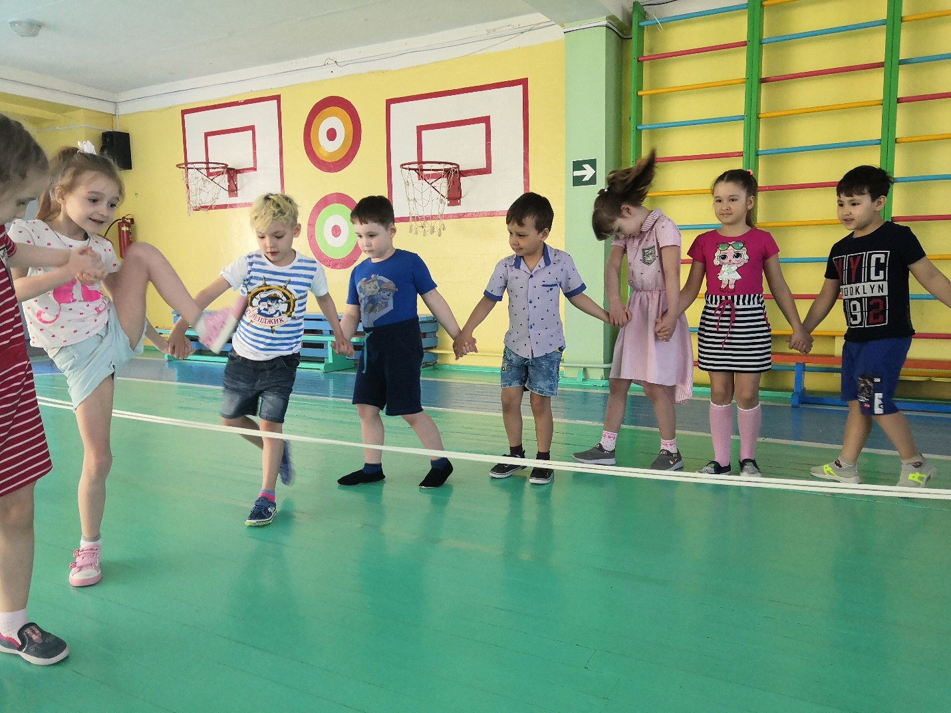**Игра «Здравствуй друг!»**

**Игра «Верёвочка»**

**Игры на развитие межличностных взаимодействий**

*Цель представленных ниже игр заключается в том, чтобы создать условия для полноценного общения детей; смоделировать такие ситуации, в которых у детей:*

• *снимается страх перед самостоятельным высказыванием;*

• *развивается готовность принять и оказать помощь в нужной ситуации;*

• *прививается навык анализировать свои поступки и происходящие события, осознавать свое отношение к миру;*

• *формируется умение ценить свою и чужую работу;*

*закрепляется чувство радости от совместного труда и творчества.*

*Игровые занятия строятся таким образом, что каждый участник "проживает" различные ситуации, определяя свои способности к лидерству, поддержке, творчеству, признанию заслуг другого, убеждению, принуждению, умению отстаивать свою позицию и т.д. Здесь можно "узнать" себя в качестве партнера по общению, открыть в себе самые разнообразные стороны личности (и те, которые помогают установить контакт, и те, которые мешают этому). Одно из важнейших качеств ведущего игр на взаимодействие состоит в готовности к импровизации.*

*Поэтому ему стоит соблюдать следующие правила:*

***- будьте****взрослым и ребенком, будьте мудрым и непредсказуемым;*

***- не скупитесь****на добрые слова своим воспитанникам, но и не заискивайте перед ними;*

***- не отчаивайтесь,****если что-то получилось не так, как вы задумали;*

***- не сопротивляйтесь,****когда вдруг обнаружите, что дети хотят вас чему-то научить;*

***- не бойтесь****творить и ошибаться;*

***- не забывайте****благодарить судьбу за то, что к вам идут дети;*

***- пусть****вам будет интересно!*

***Социально-педагогические игры помогают человеку:***

• *лучше узнать себя самого, понять свое отличие от других;*

• *найти и укрепить новые средства и пути для взаимной поддержки людей в групповом взаимодействии (поддерживающие слова и невербальные формы общения, предложение ситуаций, в которых люди не боятся проявить себя, имеют возможность выглядеть так, как хочется самому человеку и т. д.);*

• *развивать такие способности, которые одновременно учат и лидирующей роли, и роли рядового участника в ситуациях группового решения;*

• *развивать способность к открытому взаимодействию с миром, сохраняя при этом свою индивидуальность.*

**"Подарок"**

*Играющие:* два человека. Остальные "ограничиваются" ролью внимательных наблюдателей.

*Суть игры:* два человека, сидя друг против друга, могут в течение нескольких минут дарить самые невообразимые подарки. Однако при этом соблюдаются следующие условия: в начале каждой реплики обязательно звучит благодарность: "Спасибо, Валера (Марина, Игорь и т.д.) за подарок..."; обязательно перечисляются все уже полученные подарки, и добавляется новый, например, после четвертого обмена подарками можно услышать следующее:

— Спасибо тебе, Света! Я тебе подарил стол, ты мне подарила цветок, я тебе подарил веник, ты мне подарила посудомоечную машину, я подарил тебе вечный праздник, ты мне — молодильное яблоко, я тебе подарил земной шар, ты мне подарила остров сокровищ, а я тебе дарю...

*Вопросы к обсуждению:*кто первый допустил два сбоя подряд? Кто лучше удерживает информацию? Кто в поисках подарков идет нетрадиционным путем?

*Игра учит:* не бояться прямого включенного контакта, умению импровизировать, сосредоточенности и доброжелательности.

**"Воссоединение"**

*Играющие*: все присутствующие.

*Подготовительный этап:* подготовьте карточки с названиями литературных произведений и именами их главных героев (вариант: сказка и герои сказки и т. д.).

*Суть игры*:каждый участник получает карточку или с названием литературного произведения, или с именем героя. По знаку ведущего все дважды громко читают то, что написано на карточках. Цель игры заключается в том, чтобы как можно скорее объединить героев с произведением (событие с участниками).

*Вопросы к обсуждению:*легко ли найти "своего человека"? Что или кто мешает "воссоединению"? Какие еще задания можно было бы предложить?

*Игра учит:*умению слушать и слышать других, преодолению трудностей несмотря ни на что.

**"Поиграем?"**

*Играющие*: небольшие группы по 6-8 человек.

*Суть игры*:ведущий предлагает самые разнообразные задания:

— построиться в ряд в соответствии с алфавитом по первой букве имени;

— построиться в ряд в соответствии с алфавитом по последней букве имени (фамилии, по второй букве и т. д.);

— найти свой способ построения группы.

*Вопросы к обсуждению:*какая группа быстрее реагирует на задания? Какая группа нашла наиболее интересный способ самоклассификации? В какой группе появился явный «командир»? Кто ощущает себя «командиром», а кто «подчинённым»? и т. д.

*Игра учит:* открытому взаимодействию с окружающими, нахождению путей для взаимной поддержки в группе людей, умению проявить лидерские качества.

**"Скульпторы"**

*Играющие*: все присутствующие, разбившись по парам.

*Суть игры*:ведущий предлагает задания:

- сегодня вы — скульпторы. Как говорят ученые, самый податливый материал — это сам человек. Выберите себе пару. Перед каждым из вас та самая "глыба мрамора" (ваш друг), из которой можно вылепить очень многое. Для разминки сначала сотворите из "глыбы" скульптуру мыслителя. Спасибо! А теперь — такую композицию, которой можно дать название "Счастливый человек", "Монстр из фильма ужасов".

Итак, скульпторы уже разогрели свое воображение и готовы создать совершенно оригинальное произведение, которое вы назовете... Прекрасно! Изменим роли: теперь "материал" станет скульптором, создателем и наоборот. Новые творцы могут делать со своими бывшими скульптурами все что угодно. Только не забудьте назвать ваше творение.

Новое задание:придайте своей скульптуре угрожающую позу, а затем включите себя в эту скульптурную композицию. Только обратите внимание: если ваш партнер — воплощение угрозы, то вы должны играть роль жертвы. Приглядитесь: не напоминает ли вам эта скульптурная композиция одну из возможных жизненных (в детском саду, дома и т. д.) ситуаций?

Теперь те, кто был в позе угрозы, отойдите в сторону (жертвы, оставайтесь на месте!) и посмотрите, как испуганно и жалко выглядят ваши "ученики". Помогите им: подстройтесь, словно защищая, обещая безопасность... Замечательно! "Жертвы", отойдите и посмотрите, какими бережными и заботливыми могут быть ваши "педагоги" (родители и т. д.).

*Вопросы к обсуждению:* легко ли вам далась невербальная форма взаимодействия? Что было наиболее трудным? Смогли ли вы понять своего партнёра? И т. д.

*Игра учит:* умению угадывать настроение другого человека, подстраиваться и принимать позицию партнера, даёт возможность выплеснуть отрицательные эмоции (создавая угрожающих монстров).

**"Прогулка с компасом"**

*Играющие*: все присутствующие, разбившись по парам.

*Суть игры*:Участники разбиваются на пары, где есть ведомый ("турист") и ведущий ("компас"). Каждому ведомому (он стоит впереди, а ведущий сзади, положив партнеру руки на плечи) завязывают глаза. Необходимо пройти все игровое поле вперед и назад, при этом "турист" не может общаться с "компасом" на вербальном уровне. Ведущий (компас) движением своих рук помогает ведомому держать направление, избегая препятствий — других туристов с компасами.

*Вопросы к обсуждению:* опишите ощущения человека с завязанными глазами, который вынужден полагаться на своего партнера. Что способствовало или что мешало чувству доверия? Как ведущие помогали своим ведомым?

*Игра учит:* умению доверять партнёру, работать в паре, сообща, снимает страх перед неизвестным.

**"Гусеница"**

*Играющие*: все присутствующие.

*Подготовительный этап:* подготовьте воздушными шариками — по одному на каждого участника.

*Суть игры*:Участники игры должны выполнить следующее задание: надуйте шары: чем больше будет шарик, тем в дальнейшем вам будет легче с ним работать. Постройтесь цепочкой, соблюдая следующие условия:

• руки каждого участника лежат на плечах впередистоящего;

• воздушный шар зажат между животом одного играющего и спиной другого;

• дотрагиваться до воздушного шара (поправить, придержать и пр.) строго воспрещается;

• первый в цепочке участник держит свой шар на вытянутых руках.

Таким образом, в единой цепи, но без помощи рук вы все должны пройти по определенному маршруту. Будьте готовы к тому, что вас ожидают разнообразные препятствия: натянутые веревки, перевернутые стулья, развороты в самых неожиданных местах... Ваша задача: пройти через все это и вернуться на исходные позиции.

*Вопросы к обсуждению:*где располагались лидеры — в начале, в середине или конце цепочки? Кто регулировал движение "живой гусеницы"? Кому и что было наиболее трудным?

*Игра учит:* доверию, умению добиться успеха общими усилиями, помогает понять, что успех всех зависит от умения каждого скоординировать свои усилия с действиями остальных.

7

**"Таинственный остров"**

*Играющие*: все присутствующие.

*Подготовительный этап:* подготовьте два-три листа ватманской бумаги, краски, кисточки, карандаши.

*Суть игры*:Участники игры должны выполнить следующее задание: представьте себе, что вы попали на необитаемый остров. Только не пугайтесь, ведь с вами волшебные краски. Всё (повторяю и подчеркиваю), всё, что вы нарисуете этими красками, сразу становится реальностью: еда, одежда и пр. Итак, выбирайте свою часть острова — и за дело.

Это игра с элементами диагностики. В ходе ее сразу выделяются малые группы (как правило, они совместно выбирают части острова); лидеры, которые руководят тем, что, как и где рисовать "на острове", и непринятые, которым или не нашлось места на острове, или они сами предпочитают не втягиваться в общую деятельность.

*Задание для наблюдающего:* обратите внимание на реплики, которыми обмениваются участники, — приказы, просьбы, предложения? Выясните, что рисуют спасенные. Дома? Прекрасно! Дороги, машины — тоже неплохо... А есть ли на вашем острове театр? Библиотека? Школа, наконец? Выбор тех или иных предметов характеризует систему ценностей участников игры.

*Игра учит:*находить истинные и ложные, ближние и дальние ценности в нашей жизни.

**"Другое, чужое, неизвестное"**

*Играющие*: все присутствующие.

*Подготовительный этап:* подготовьте карточки двух видов: на одних карточках обозначены наименования (людей и предметов), на других — ряд вопросов. Например, наименования: лягушка, утёс, коротышка, дылда, толстяк, йог, помидор, чукча, китаец, человек с легким характером, человек с тяжелым характером, мальчишка 12 лет, 15-летняя барышня, учитель, проработавший в школе 15 лет, и т. д. Вопросы:ваша любимая еда? Что вы любите делать больше всего на свете? Чем вас можно рассмешить? Какими словами вас можно сделать счастливым? Печальным? Злым? Гордым? Уверенным? Ит. д.

*Суть игры*:Добровольцам раздаются карточки с названиями. Участники игры оповещают группу о своем наименовании. Затем им задаются вопросы, на которые они должны ответить в соответствии со своим новым положением. Например, Галина получила карточку с названием "лягушка". На вопрос "Твоя любимая пища?" она уверенно отвечает: "Мухи!"

*Вопросы к обсуждению:* легко или трудно показалось для вас прокатиться "в чужих санях"? Почему все-таки нам иногда так хочется оказаться не "в своих санках"?

*Игра учит:* умению принять иной образ жизни, как бы он ни был далек от нашего собственного.

**"Узнай меня!"**

*Играющие*: все присутствующие.

*Подготовительный этап:* подготовьте по два листа бумаги на каждого участника, карандаши, фломастеры, ручки.

*Суть игры*:каждый участник рисует на одном листке автопортрет (можно для узнавания подчеркнуть детали внешности, одежды и пр.), а на другом пишет не меньше 10 слов, которые по-разному характеризуют его образ жизни (например, баскетбол, привлекательность, счастье, любит молодежную эстраду и т. д.).

Затем все листы с портретами складываются в одну стопку, а с характеристиками — в другую.

Каждый из участников наугад берет листок из любой стопки и ищет соответствующий ему в другой стопе. При этом желательно обосновать свой выбор.

*Вопросы к обсуждению:* что труднее: установить портретное или внутреннее сходство? Можно ли некоторые характеристики (или портреты) отнести ко многим людям? Почему — да или почему — нет? Что различает людей? Хорошо ли, что люди отличаются друг от друга? Почему — да или почему — нет?

*Игра учит:* наблюдать, анализировать, сопоставлять, для того чтобы уметь принять человека.

**Бунтари и подданные"**

*Играющие*: все присутствующие.

*Суть игры*:Игровое поле становится королевством. Выбирается король или королева. В руки ему (ей) дается символ власти: мяч. Король (или королева) неподвижны, т. е. они не могут передвигаться по полю. Остальные — бунтари — свободны в своих передвижениях. Однако король или королева имеют возможность привлекать бунтарей на свою сторону, делая их убежденными сторонниками королевской власти — подданными. Для этого королеве необходимо попасть мячом в любого из игроков. Новоявленный подданный с этих пор не может передвигаться, однако он способен "отмечать" мячом новых подданных. Передача мяча осуществляется через королеву.

*Вопросы к обсуждению:* легко ли менять убеждения по мановению царственной руки? Что можно сделать, чтобы избежать удара мячом? Как осуществлялся процесс увеличения числа подданных? Были ли подданные-добровольцы? Как осуществлялась связь и управление между сторонниками монархии? А между бунтарями? и т. д.

*Игра учит:*умению отстаивать свои интересы, не бояться проявить себя, быть активным.

**"Приём психиатра"**

*Играющие*: все присутствующие, разбившись по парам.

*Суть игры*:участники игры должны выполнить следующее задание: распределите роли — в каждой паре должен быть "психиатр" и "клиент". "Клиенту" необходимо продумать проблему, которую он собирается решить с помощью своего "психиатра". Поэтому позиция "доктора" не пассивное слушание, а активное включение в процесс решения. Поставьте стулья таким образом, чтобы при разговоре вы могли видеть лица друг друга. Теперь можете приступить к изложению и решению проблем. Начали! Затем "психиатры" должны встать на стул, в то время как "клиенты" продолжают сидеть. При этом обсуждение не должно прерываться.

(Каждый из этапов игры занимает от 3 до 5 минут.)

*Вопросы к обсуждению:* когда, на ваш взгляд, процесс принятия партнера протекал более безболезненно? Что вы почувствовали в тот момент, когда оказались разделены пространством в процессе контакта? Какую параллель вы можете провести между только что обыгранной ситуацией и ежедневной школьной жизнью?

*Игра учит:* умению находить взаимопонимание при общении с людьми, становиться на равные позиции с партнёром, находить нужную дистанцию в общении.

**"Правдивое письмо"**

*Играющие*: все присутствующие.

*Подготовительный этап:* подготовьте бумагу и ручку для каждого участника.

*Суть игры*:участники игры должны выполнить следующее задание: сейчас мы займемся эпистолярным жанром. В конце занятия каждый из нас получит по письму, в написании которого примут участие все присутствующие. Но, прежде всего, подпишите свой лист в нижнем правом углу (имя, фамилия — как вам захочется) и передайте его соседу справа.

У вас в руках оказался лист, на котором стоит имя вашего соседа. Адресуйте ему несколько слов. Что писать? Все, что вам хочется сказать этому человеку: добрые слова, пожелание, признание, сомнение; это может быть и рисунок... Но ваше обращение должно уложиться в одну - две фразы. Для того, чтобы ваши слова не были прочитаны никем, кроме адресата, нужно загнуть верхнюю часть листка. После этот листок передается соседу справа. А вам таким же образом приходит новый лист, на котором вы можете написать короткое послание следующему человеку. Так продолжается до тех пор, пока вы не получите листок с вашим собственным именем и фамилией. Это письмо, сделав круг, побывало в руках каждого из участников, и каждый написал вам то, что, может быть, давно хотел сказать.

Ведущий советует этот лист сохранить и в трудные моменты жизни заглядывать в него, чтобы вспомнить, каким "веселым", "надежным", "воспитанным", "игривым" и т.д. видят тебя окружающие люди

*Вопросы к обсуждению:*чего больше – хорошего или плохого – вы написали в адрес товарищей? Какие слова друзей вам особенно пришлись по душе? Всегда ли вы писали то, что действительно чувствовали? Стали ли для вас неожиданностью высказывания в ваш адрес?

*Игра учит:*умению принять мнение других людей, снимает страх перед самостоятельным высказыванием, прививает навык анализировать полученную информацию, помогает лучше узнать самого себя.

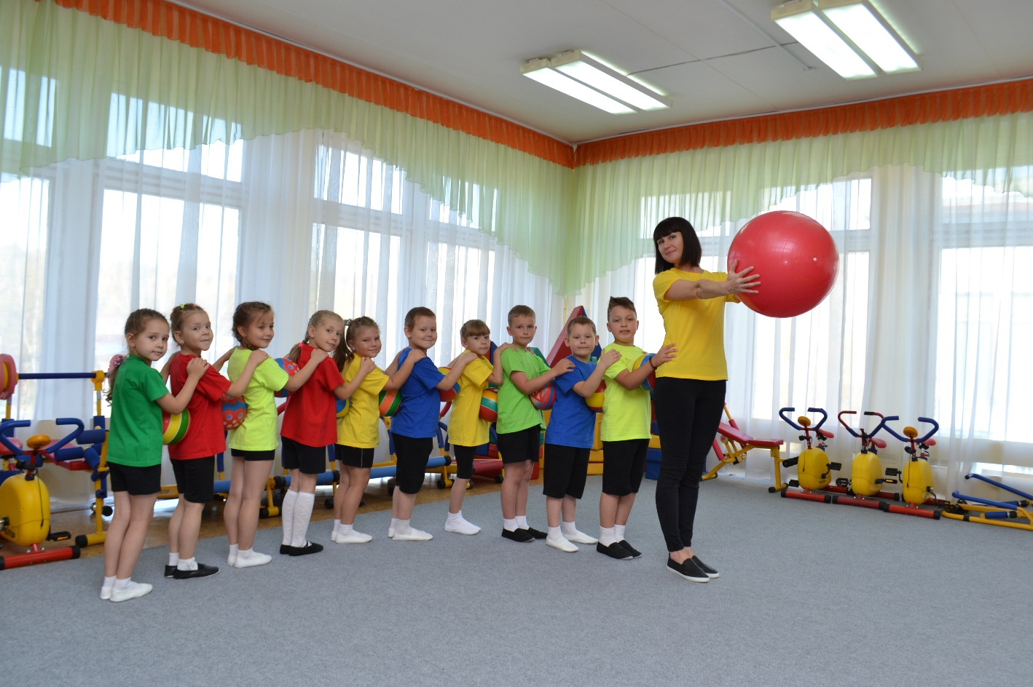

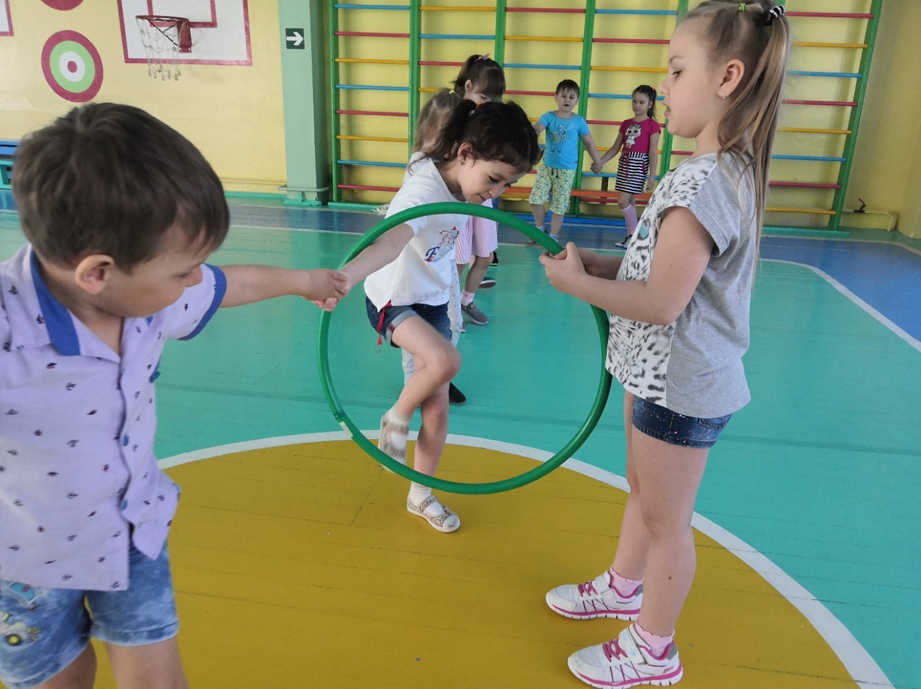**Игра «Гусеница»**

**Игра «Обруч»**

**Игры на взаимоотношения между детьми**

*Данные игры и игровые задания проводятся с целью привития детям правил взаимоотношений человека с обществом, коллективом и самим собой. С их помощью можно научить детей оценивать чужое и своё поведение, предвидеть его возможные последствия; замечать эмоциональное состояние других людей и в соответствии с ним строить общение; научить контролировать и объективно оценивать свои эмоции, чувства, свои проступки, свою работу.*

**«Молекулы»**

*Играющие*: все присутствующие.

*Суть игры*:Во время игры все участники беспорядочно двигаются по игровому полю, а руководитель каждые 1-2 минуты называет любую цифру от 1 до 10. Например, «три». Это значит, что все участники должны образовать группы из трёх человек. Те, кто остались (два или один человек) выбывают. Игра заканчивается тогда, когда больше нет вариантов цифр.

*Игра учит:*не бояться общения, быстро ориентироваться, находить единомышленников.

**«Острова»**

*Играющие*: все присутствующие.

*Подготовительный этап:* подготовьте отдельные листы газеты для каждого участника, магнитофон, соответствующие музыкальные записи.

*Суть игры*:Каждому игроку раздаётся по одному листу газеты, которые кладутся на пол. Каждый встаёт на свой лист и танцует под музыку, не сходя с газетного листа. Через 1,5 - 2 минуты руководитель забирает пять листов. Тот, кто остался без листа, должен попроситься к другому.

*Игра учит:* толерантности, пониманию, отзывчивости, коллективизму.

**«Гражданская оборона»**

*Играющие*: все присутствующие.

*Суть игры*:Руководитель сообщает игрокам «Нам грозит опасность!» и ставит задачу объединиться и защитить слабых. «Слабые» должны находиться в центре круга, сильные - снаружи.

*Игра учит:* реально оценивать свои силы и возможности, умению ориентироваться в конкретной ситуации и действовать сообща.

**«Паровозики»**

*Играющие*: все присутствующие, разбившись на группы по 8-10 человек – «паровозики».

*Суть игры*:Каждая группа игроков встаёт в шеренгу в затылок друг другу, руки на согнутых локтях впереди стоящего. Руководитель объясняет, что каждый «паровозик» должен пройти определённый маршрут, не «рассыпаясь» и не размыкая рук. Через несколько минут маршруты меняются. Игра строится таким образом, чтобы каждый участник смог побывать вначале «паровозика», затем в середине, затем в конце.

*Главный вопрос к обсуждению:*где вам было комфортнее: вначале «паровозика», в середине или в конце? (Обычно, тем, кому бывает комфортнее в конце «паровозика» – это ребята с потенциалом руководителей, тем, кому бывает комфортнее в середине – «исполнители» и те, кому бывает комфортнее в начале – «рискованные исполнители»).

**«Змейка»**

*Играющие*: все присутствующие.

*Суть игры*:Играющие выстраиваются в колонну, каждый держится за пояс впереди стоящего. Последний человек в команде – «хвост», а первый – «голова». Задача «головы» – поймать «хвост», а «хвоста» – убежать от «головы». При этом «тело» не должно распадаться. Когда «голова» поймает «хвост», последний игрок становится «головой», а предпоследний становится «хвостом», либо выбирают новую «голову» и «хвост».

*Игра учит:*действовать единой командой, уметь прислушиваться к мнению других, уметь прийти на помощь в нужный момент.

**«Ровный строй»**

*Играющие*: все присутствующие.

*Суть игры*:Игроки выстраиваются в шеренгу нога к ноге. Задача игроков состоит в том, чтобы пройти определённый участок игрового поля любым способом, но, не разъединив ноги. Как только кто-нибудь разъединяет ноги, вся шеренга начинает движение сначала.

*Игра учит:*выполнять задания коллективно, сплочённо, дружно и слаженно.

**«Домики»**

*Играющие*: все присутствующие, разбившись на группы по три человека: двое – «домик» и один - «житель».

*Суть игры*:Выбирается один игрок – ведущий, цель которого стать либо «домиком», либо «жителем» посредством трёх команд:

1. Команда «Домики!» - игроки-«домики» оставляют своих «жильцов» и ищут новых;
2. Команда «Жители!» - игроки- «жители» выбегают из «домиков» и ищут себе новые;
3. Команда «Землетрясение!» - все игроки-«домики» распадаются и вместе с игроками- «жителями», двигаясь беспорядочно, либо создают «домик», либо становятся «жителями».

Тот, кто остаётся один, становится ведущим.

*Игра учит:*умению идти на контакт с незнакомыми или малознакомыми сверстниками, способности предвидеть действия членов коллектива.

**«Два берега»**

*Играющие*: все присутствующие, разбившись на три команды: два «берега» и «река».

*Суть игры*:Команды выстраиваются параллельно – «берег» - «река» - «берег». Правый «берег» решает, что сказать левому (слово или словосочетание) и по команде руководителя начинает передавать сообщение (громко произносит вслух). Задача «реки» – не дать услышать левому «берегу», то, что хочет сказать правый. (Можно кричать, топать, махать руками). Левый «берег» должен услышать то, что хочет сказать правый. Как только левый «берег» понял и услышал сообщение, команды меняются ролями.

*Игра учит:*оценивать чужое и своё поведение, предвидеть его возможные последствия, действовать единым коллективом.

**«Картошка»**

*Играющие*: все присутствующие.

*Суть игры*:Выбирается один «фермер», а все остальные участники – «картофелины». Вся «картошка» собирается в кучу, крепко держась друг за друга. Задача «фермера» - «выкопать» (выдернуть) весь «урожай», а «картофелинам» нужно не отдавать собратьев в руки «фермера». Как только кого-нибудь из «картофелин» выдёргивают, он тоже становится «фермером» и помогает первому «фермеру». Игра заканчивается, как только «выкапывается» весь «урожай».

*Игра учит:*правилам взаимоотношений человека с коллективом, замечать эмоциональное состояние других людей и в соответствии с ним строить общение, контролировать свои эмоции, чувства и проступки.

**«Азбука»**

*Играющие*: все присутствующие.

*Суть игры*:Каждый участник получает карточку с одной из букв алфавита. Руководитель произносит то или иное слово, словосочетание или предложение. Игроки-буквы должны быстро собраться и встать так, чтобы получилось то, что говорит руководитель.

*Игра учит:* навыкам быстрого реагирования, правилам взаимоотношений в коллективе.

**«Давайте познакомимся»**

*Играющие*: все присутствующие, разделившись на две группы

*Суть игры*:Каждая группа играющих представляет собой, какие либо предметы (лампочки, столы, апельсины, кроссовки и т.д.) и готовят ряд вопросов для другой группы. Затем организуется «пресс-конференция», в которой принимают участие обе стороны. Например: за стол садятся «две лампочки» и «две пары кроссовок». Все остальные начинают задавать им вопросы, соответствующие выбранному образу. Выигрывают те участники, чьи вопросы и ответы окажутся наиболее оригинальными и интересными.

*Игра учит:*навыкам и правилам коммуникативного общения, развивает фантазию, воображение.

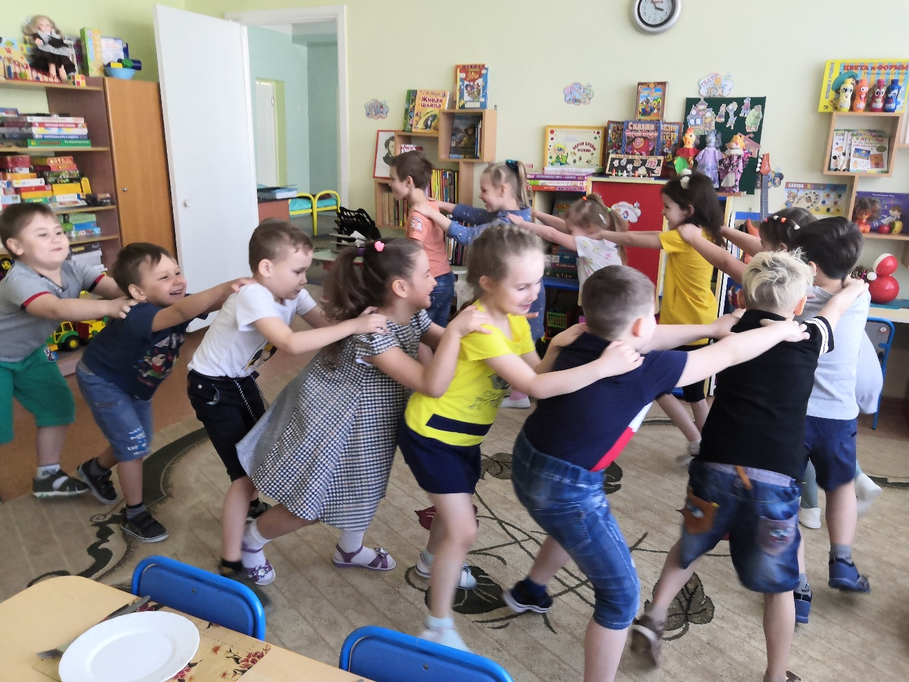

**Игра «Змейка»**

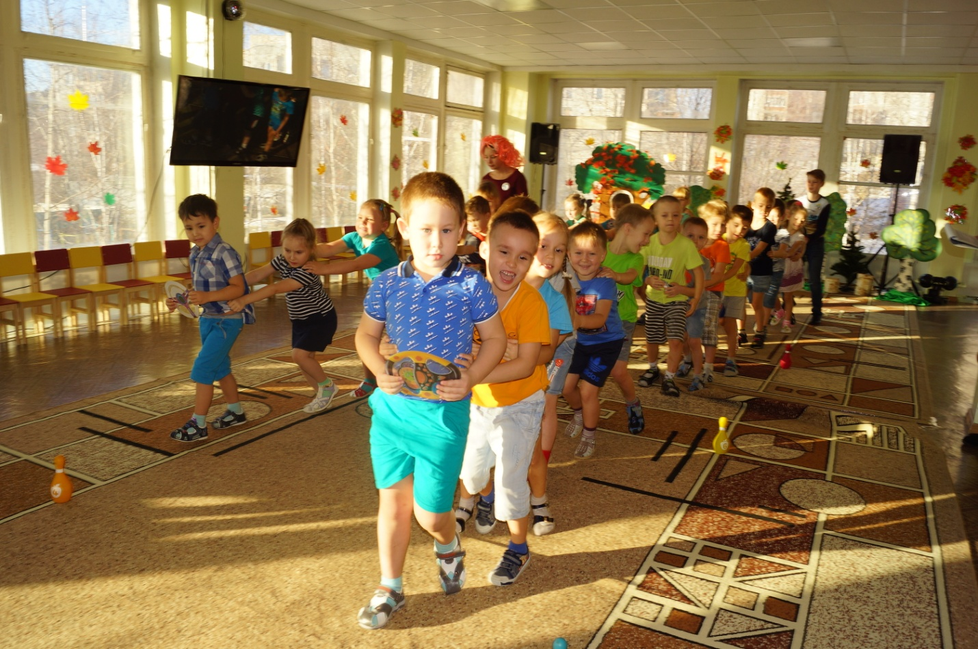

**Игра «Два берега»**

**Игры на нахождение**

**лидеров в детском коллективе**

*Задачи игр на командообразование и нахождение лидеров в детском коллективе:*

*- выявить в ходе игры первичный уровень знания ребенком собственного лидерского потенциала;*

*- создать условия для реализации лидерского потенциала ребенка посредством игры;*

*- дать первичные знания форм работы в коллективе и основ формирования команды единомышленников.*

**«Костюм идеального лидера»**

*Играющие*: все присутствующие, разбившись на четыре небольшие группы.

*Подготовительный этап:* подготовьте раздаточные материалы для каждой группы: краски, фломастеры, маркеры, цветную бумагу, цветной картон, клей, цветные журналы и т.д.

*Суть игры*:Всем группам игроков даётся задание: изобразить на человеке, на которого предварительно надевается лист ватмана костюм идеального лидера, так как они себе его представляют. Необходимо в любой свободной творческой форме отобразить абсолютно все качества и черты характера, присущие, по их мнению, действительно идеальному лидеру.

После того, как все команды закончат изображать костюм своего лидера, один или несколько представителей от каждой команды должны рассказать о своём лидере, объяснить, какое качество здесь изображено и почему они считают, что идеальный лидер должен обладать именно этим качеством.

*Игра учит:* работать в группах согласованно, сообща; уметь правильно распределять обязанности между членами коллектива; помогает выявить явных лидеров.

**«Фигуры»**

*Играющие*: все присутствующие.

*Суть игры*:Участники становятся в круг. Внутри круга натягивается верёвка, за которую все держатся руками. Руководитель объясняет, что необходимо, закрыв глаза, построиться квадратом (треугольником, ромбом, овалом), используя только устные переговоры. Во время игры глаза игрокам открывать нельзя.

*Игра учит:*организаторским навыкам, развивает воображение и внимательность, может выступать показателем сплочённости группы.

**«Переговоры»**

*Играющие*: все присутствующие, разбившись на пары.

*Суть игры*:Пары встают спиной друг к другу (игроки в парах не знают, кто стоит у них за спиной). Руководитель объясняет, что каждая пара должна договориться и определить место, время и цель встречи, которая должна состояться через несколько минут в пределах игрового поля. Участникам запрещается оборачиваться. После этого руководитель отдаёт команды: «Всем закрыть глаза!», «Разойтись!», «Открыть глаза!». Игроки должны найти свою пару.

*Игра учит:* развивает навыки коммуникативного общения, выявляет лидеров в каждой паре.

**«Почувствуй и пойми»**

*Играющие*: все присутствующие, разбившись на пары.

*Подготовительный этап:* подготовьте по два фломастера для каждой пары игроков.

*Суть игры*:Играющие встают парами лицом друг к другу и берут закрытые колпачками фломастеры указательными пальцами рук следующим образом: первый фломастер удерживается указательным пальцем правой руки первого игрока и указательным пальцем левой руки второго игрока; второй фломастер удерживается указательным пальцем левой руки первого игрока и указательным пальцем правой руки второго игрока. Руководитель объясняет, что пары должны совершать руками произвольные движения, но двигать ими так, чтобы фломастеры не упали. Через 3-4 минуты тоже самое задание выполняется с закрытыми глазами.

*Игра учит:* доверию, умению понимать партнёра без слов, оценивать и предвидеть своё и чужое поведение.

**«Я тебе рад!»**

*Играющие*: все присутствующие.

*Суть игры*:Все играющие становятся в позу «осторожности» (глаза закрыты, руки вытянуты перед собой ладонями вперёд). По команде руководителя игроки начинают хаотичное движение по игровому полю. Задание: тому человеку, с которым столкнёшься, нужно показать, что ты ему рад. Делать это нужно молча, без слов. Можно использовать объятия, пожатие рук, похлопывание по плечу и т.п.

*Игра учит:* умению раскрепощаться, быть раскованным, снимает внутреннее напряжение перед общением, объединяет игроков.

**«Круги дружбы»**

*Играющие*: все присутствующие, разбившись на две части.

*Суть игры*:Играющие образуют два круга – внутренний и внешний. «Круги» становятся спинами друг к другу. Игроки, стоящие во внешнем круге по сигналу руководителя, начинают движение приставными шагами по часовой стрелке, а игроки, стоящие во внутреннем круге – против часовой стрелки. По команде руководителя «Стоп!» все останавливаются и каждая пара, стоящая спиной друг к другу, поворачиваются лицом, приветствует друг друга и говорит друг другу что-нибудь приятное. Например, «Здравствуйте, Вы сегодня прекрасно выглядите», «Доброе утро, как ласково сегодня светит солнце, неправда ли?»

*Игра учит:* общению, активности, доброжелательному отношению к сверстникам; помогает раскрепостить, объединить и сдружить коллектив.

**«Пойми меня»**

*Играющие*: все присутствующие, разбившись на пары.

*Подготовительный этап:* подготовьте альбомные листы и два маркера разного цвета для каждой пары игроков.

*Суть игры*:Каждая параигроковна листе бумаги должна нарисовать рисунок.Сделать это игроки должны, не произнося ни одного слова, не сговариваясь и не обсуждая рисунок заранее. Рисуют по одному предмету или детали друг за другом: начинает один, второй продолжает, затем снова рисует первый, затем второй и т. д. Игра начинается по команде руководителя.

*Игра учит:*умению понять ход мыслей партнёра, выражать свои мысли без слов, формирует лидерские позиции.

**«Остров сокровищ»**

*Играющие*: все присутствующие, разбившись на пары.

*Подготовительный этап:* подготовьте два альбомных листа и два маркера разного цвета для каждой пары игроков.

*Суть игры*:Играющие пары садятся спиной друг к другу. Один игрок на своём листе схематично рисует карту острова сокровищ. Через 2-3 минуты второй игрок должен по его объяснениям нарисовать точную копию этой карты. Общаться можно только вербально. Поворачиваться лицом друг к другу нельзя.

*Игра учит:* умению точно и грамотно доносить информацию до слушающих, развивает навыки коммуникативного общения, выявляет лидеров в каждой паре.

**«Варианты»**

*Играющие*: все присутствующие.

*Подготовительный этап:* подготовьте одинаковые листы бумаги для каждого игрока.

*Суть игры*:Играющиедолжны выполнитьследующиеинструкции руководителя: возьмите лист бумаги, закройте глаза, сложите лист пополам, оторвите верхний левый угол, сложите лист ещё раз пополам, оторвите правый нижний угол, снова сложите лист пополам, оторвите правый верхний угол. Откройте глаза, разверните лист и посмотрите, что получилось у вас и ваших товарищей.

*Игра учит:* пониманию того, что все люди – индивидуальны; умению принять другого таким, какой он есть.

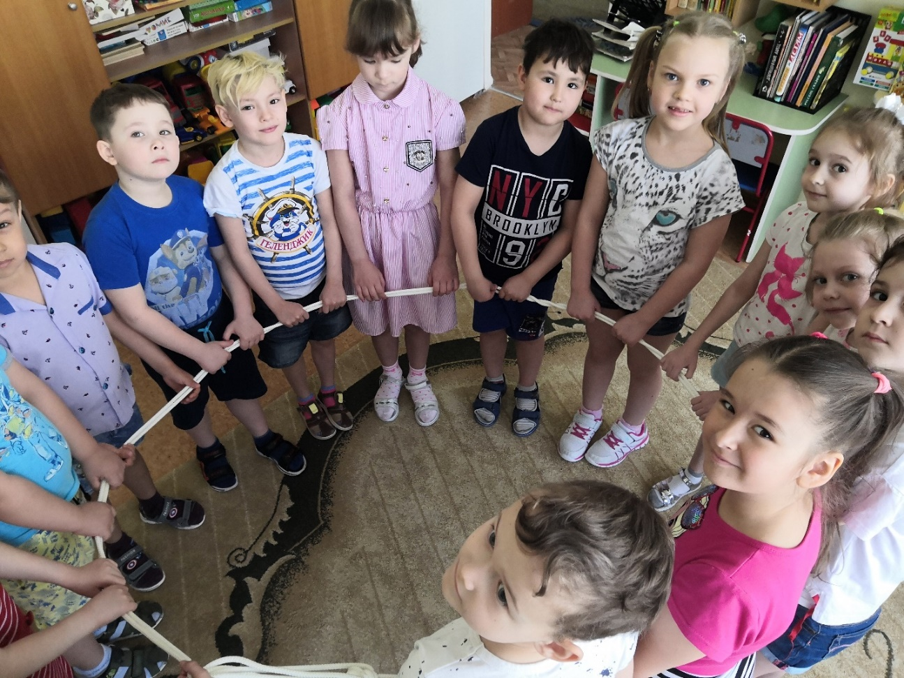

**Игра «Фигуры»**

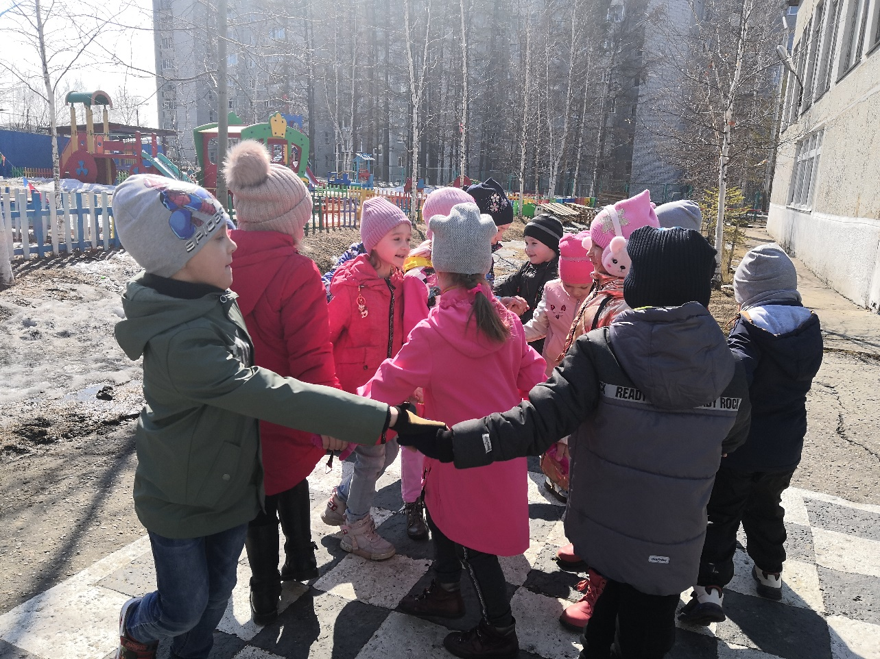

**Игра «Круги дружбы»**

**Игры-развлечения**

*Главный принцип организаторов игр-развлечений – дарить детям радость встречи в игровом общении. Таких игр очень много, они разнообразны и доступны для мальчиков и девочек разных возрастов, любой из них может найти себе те игры в соответствии со своими потребностями и интересами. Целей и задач игр-развлечений несколько:*

*- вовлечение детей во всестороннее общение со сверстниками;*

*- приобщение детей к игровой культуре;*

*- формирование у детей интереса к знаниям на основе игровых технологий;*

*- формирование чувства радости от совместного дела – игры;*

*- формирование и развитие творческого потенциала детей и подростков.*

**«Кенгуру»**

*Играющие*: все присутствующие, разбившись на пары.

*Суть игры*:Пары игроков встают по кругу спиной друг к другу. Руками обхватывают руки партнера («в замок» подмышками), головы повёрнуты внутрь круга. Пары одновременно говорят любое число от 1 до 9. Эти числа складываются, и столько раз пара должна попрыгать.

**«Теремок»**

*Играющие*: все присутствующие.

*Суть игры*:Один из участников становится Мышкой-Норушкой и заходит в импровизированный теремок. Все остальные участники по очереди представляются животными (возможно овощами, фруктами, предметами интерьера и т.п.) и объясняют почему их можно пустить жить в теремок.

**«Пицца»**

*Играющие*: все присутствующие, разбившись на пары: «повар» и «противень».

*Суть игры*:Пары игроков садятся в круг: «противень» на четвереньки, а «повар» сзади. Игроки должны сопровождать определёнными действиями (пантомимой) следующие инструкции руководителя: «Сначала на спину «противня» сыпется мука, затем добавляют воду, мешают тесто, раскатывают его, затем поднимают края, кладут начинку (сыр, помидоры, майонез, мясо, оливки, грибы и т.д.) После этого «пиццу» ставят в духовку, и после выпечки съедают». Затем игроки меняются местами, и игра повторяется.

**«Письмо»**

*Играющие*: все присутствующие.

*Суть игры*:Создаётся круг и каждый берётся за руки. Выбирается ведущий, который встаёт в центр круга и закрывает глаза. В это время один из игроков поднимает руку и выступает в роли отправителя письма. Передвигается по кругу путём пожатия рук (по очереди друг за другом). Письмо начинает движение после того, как ведущий открывает глаза. Ведущий должен поймать письмо за три попытки, указав на того, у кого оно окажется (чью руку пожали последней).

**«Киллер»**

*Играющие*: все присутствующие.

*Суть игры*:Создаётся круг и выбирается ведущий – «шериф». Все закрывают глаза, кроме одного – «заказчика», который выбирает «киллера». «Заказчик» становится в круг «жертв», и все открывают глаза. «Киллер», моргая жертве», убивает её, и та должна сесть на корточки. Но «киллер» не должен попасться «шерифу». Цель «шерифа» - найти «киллера» прежде, чем он убьет всех, включая «заказчика». Как только «киллер» пойман, он становится «шерифом», а последний выступает в роли «заказчика».

**«Актёрское мастерство»**

*Играющие*: все присутствующие. Играть можно всем сразу или разбившись на команды.

*Суть игры*:Руководитель предлагает играющим выполнить следующие задания:

Показать звуками, мимикой и жестами:

* скрип дверей;
* кипящий чайник;
* заводящийся транспорт;
* вентилятор;
* листание книги;
* как бьётся стекло;
* как жарится котлета;
* как лыжник идёт по снегу.

Нужно сесть так, как садится:

* обезьяна;
* пчела на цветок;
* космонавт в скафандре;
* один из трёх толстяков;
* страстный болельщик футбола;
* очень усталый человек.

Изобразить походку человека:

* хорошо пообедавшего;
* у которого жмут ботинки;
* неудачно пнувшего кирпич;
* артиста балета;
* туриста, несущего тяжёлый рюкзак;
* с острым приступом радикулита.

Попрыгать, подражая:

* воробью;
* кенгуру;
* лягушке;
* кузнечику;
* бегемоту.

**«Юные таланты»**

*Играющие*: все присутствующие. Играть можно всем сразу или разбившись на команды.

*Суть игры*:Играющие выполняют следующие задания руководителя:

Строчку из песни «Антошка, Антошка, пойдём копать картошку…»:

* прогавкать;
* промяукать;
* промычать;
* прокрякать;
* прохрюкать.

Изобразить танец:

* маленьких котят;
* маленьких жеребят;
* маленьких поросят;
* маленьких обезьян.

Инсценировать сказку «Курочка Ряба», если она:

* комедия;
* драма;
* фильм ужасов;
* балет.

**«Ораторы»**

*Играющие*: все присутствующие. Играть можно всем сразу или разбившись на команды.

*Суть игры*:Руководитель предлагает играющим выполнить следующие задания:

Фразы «Улыбайтесь, за вами следят!», «Скоро будет совсем по-другому» «Летите, голуби, летите!», «Я жду тебя уже целый день» нужно произнести как:

* солдат в строю;
* диктор телевидения.

Каждая фраза произносится отдельно.

Стихотворение «Идёт бычок качается…» прочитать, словно:

* оправдываясь перед товарищем;
* обидевшись на кого-либо;
* хвастаясь перед друзьями;
* испугавшись, собаки;
* рассердившись на младшего брата.

Не исказив смысла, передать другими словами фразу:

* «Муха села на варенье»;
* «На столе стоит стакан»;
* «Бьют часы двенадцать раз»;
* «Воробей влетел в окно»;
* «Шёл отряд по берегу»;

Придумать рассказ про:

* собаку, которая жила в холодильнике;
* ворону, любящую кататься на велосипеде;
* щуку, играющую на гитаре;
* берёзу, которая хотела научиться плавать;
* майского жука, который очень боялся высоты.

**«Тигр в клетке»**

*Играющие*: все присутствующие, разбившись на две команды.

*Суть игры*:На игровом поле чертится круг, подразумевающий клетку. В центре круга находится один из игроков первой команды – «тигр». Остальные участники из противоположной команды вбегают в круг и выбегают из круга, «дразня тигра». «Тигр» старается их схватить, но делать это он может в пределах клетки. Игра заканчивается, когда тигр поймает больше 2/3 участников команды.

**«Слоги»**

*Играющие*: все присутствующие.

*Суть игры*:Игроки обмениваются слогами, перебрасывая друг другу мяч. Например, первый говорит «да», второй добавляет «ча». И так до тех пор, пока кто-нибудь не запнётся, не сможет составить слово.

**«Судья-звонок»**

*Играющие*: все присутствующие.

*Суть игры*:Игроки встают в круг. Руководитель заводит будильник на определённое время, включает музыку и предлагает участникам игры, по очереди, выходить в центр круга и под музыку выполнять различные движения. Все остальные за ним повторяют. Если во время показа одного из игроков прозвучит звонок будильника, этот игрок объявляется победителем.

**«Маска, я вас знаю»**

*Играющие*: все присутствующие.

*Суть игры*:На одного из участников игры надевается маска, которую он не видит. Ему предоставляется возможность задать наводящие вопросы, на которые все остальные игроки отвечают только «да» и «нет». Определить, какая это маска, участнику нужно за определённое время или количество наводящих вопросов.

**Квест-игра «В поисках сокровищ»**

**Цель:**

* Способствовать укреплению дружеских взаимоотношений между детьми.
* Продолжать приобщать детей к здоровому образу жизни и формировать интерес к спорту.
* Доставить детям радость и удовольствие от игр развивающей направленности.
* Поддерживать интерес к интеллектуальной деятельности, желание играть, проявляя настойчивость, целеустремленность, взаимопомощь.

**Задачи:**

* Привлекать воспитанников к активному образу жизни.
* Воспитывать в детях чувство товарищества, сплоченности команды.
* Воспитывать у детей чувство переживания за своих товарищей (команду) в эстафетах и соревнованиях.
* Развивать кругозор и творческие способности воспитанников.
* Развивать взаимовыручку, умение прийти на помощь.
* Развивать у детей умение ориентироваться на местности по карте – схеме, определять направление маршрута.

**Коррекционные задачи:**

* Стимулировать развитие мыслительных способностей.
* Развивать у детей интерес к самостоятельному решению познавательных, творческих задач.
* Развитие у детей логического мышления.
* Воспитание ловкости, внимательности.

**Длительность проведения:** 1 час .

**Подготовительная работа:**  
- нарисовать красочное объявление и донести информацию до ребят;  
- воспитанники одеваются согласно теме, пиратский макияж приветствуется;  
- подготовить грамоты и « сокровища» - конфеты;  
- подготовить станции для проведения конкурсов;  
- нарисовать карту — маршрутный лист;   
- картинку корабля разрезать на столько частей, сколько будет станций;  
- изготовить сундук ( можно обклеить обоями коробку и наклеить из бумаги замок или использовать старый чемодан).;

**Ход игры**

**Ведущий:** Здравствуйте, дорогие друзья! Добрый день, самые отважные люди нашего детского сада. Мы очень рады, что вы не испугались и пришли к нам, чтобы отправиться на поиски пиратских сокровищ. Итак, начинаем.

Пожалуй, нет ни одного человека, кто хоть раз в жизни не собирался бы в дальнее путешествие навстречу опасностям и приключениям. Нет ни одного человека, кто бы не мечтал найти зарытые пиратами сокровища, кто не представлял себя капитаном пиратского корабля. И сегодня нам предоставляется такая возможность: сегодня мы отправляемся за пиратскими сокровищами. Но в отличие от многих кладоискателей прошлого нам сегодня обязательно повезет. Нам непременно улыбнется удача. Иначе и быть не может, ведь вы такие храбрые, умные, дружные.

**Ведущий:** Ну что, почувствовали запах моря? Пахнуло на вас соленым морским ветром? Услышали скрип мачт пиратских кораблей? Прониклись духом приключений? Готовы?

**Ведущий:** Для нашего плавания нам нужны корабли, а чтобы получить их, нам придется ответить на несколько вопросов, показать свои знания. Вы сможете клад найти, если пройдете все испытания. Задания будут сложными, но интересными, выполнив их, вы узнаете, где лежит клад.   Ну что готовы?

**Задание №1 Игра «Вопросы и ответы»**

1. Назовите самое жаркое время года?

2. После лета наступает….

3. Назовите все времена года.

4. Сколько месяцев в году?

5. Назовите осенние, зимние, весенние, летние месяцы.

6. Год состоит из месяцев, месяц из недель. Назовите дни недели.

7. Какой сегодня день недели?

8. Какой день недели был вчера?

9. Какой день недели между вторником и четвергом?

Послушайте стихотворение и скажите, в какой день недели все звери сели на карусели:

Носорог все дни недели

Проводил на карусели

И смеялся носорог

И сиял от счастья рог

Но в **последний день недели**

Вдруг сломались карусели

Потому что вместе сели

Крокодил, жираф, олень,

Слон, слониха и тюлень

Словом дюжина зверей

Да обжора муравей

В какой день недели звери сели на карусели? (*В воскресенье*)

**Ведущий:** Молодцы, с первым заданием справились.

**Задание 2. Посвящение в пираты.**

Кто хочет стать пиратом и найти сокровища? Желающие стать пиратами должны пройти ПОСВЯЩЕНИЕ В ПИРАТЫ:

а)  Чтобы плавать на кораблях нужно уметь сохранять равновесие во время шторма.   
Нужно быстро пройти по канату (веревке или меловой черте) и не упасть (не сойти с нее). Ступни ставить - строго пятка к носку!   
 б) Пираты должны быть меткими. Сбить хотя бы  одну из трех выставленных в ряд кеглей (кеглей, мячиком или битой).  
 в) Все моряки должны уметь слушать капитана и выполнять приказы по кораблю:

* Лево руля! - все бегут к левому борту (левой стене).
* Право руля! - все бегут к правому борту (правой стене).
* Нос! - все бегут вперед.
* Корма! - все бегут назад.
* Поднять паруса! - все останавливаются и поднимают руки вверх.
* Драить палубу! - все делают вид, что моют пол.
* Пушечное ядро! - все приседают.
* Адмирал на борту! - все замирают, встают по стойке "смирно" и отдают честь.

 г) Пираты должны быть хитрыми и не поддаваться на уловки. Нужно быстро и правильно ответить  на загадки:

* Быстрее всех от страха   
   Несется …(не черепаха, а заяц).
* Кто в малине знает толк?  
   Косолапый, бурый … (не волк, а медведь)
* В теплой лужице своей  
   Громко квакал … (не воробей, а лягушонок).
* По горной круче проходил  
   Обросший шерстью … (не крокодил, а баран).
* В чаще голову задрав,  
   Воет с голоду… (не жираф, а волк).
* Как в автобусный салон  
   Маме в сумку прыгнул … (не слон, а кенгуренок).
* Над лесом солнца луч потух  
   Крадется царь зверей … (не петух, а лев).
* Все преграды одолев,  
   Бьет копытом верный … (не лев, а конь).
* Сено хоботом берет  
   Толстокожий … (слон, а не бегемот).
* Хвост веером, на голове корона.  
   Нет птицы краше, чем … (не ворона, а  павлин).
* Кто любит по ветвям носиться?  
   Конечно, рыжая … (не лисица, а белка).
* Простой вопрос для малышей:  
   «Кого боится кот?» … (не мышей, а собак)

**Ведущий:** Отличная команда - все такие умные, хитрые, ловкие!Каждый получает БАНДАНУ с Веселым Роджером и кто хочет быть с усами, раскрашивается детской маскарадной косметикой.  
**Ведущий:** Будущие  пираты готовы.  Но на поиски настоящего клада могут отправиться только настоящие пираты, поэтому всем участникам нужно подтвердить торжественную клятву:

**Клятва пиратов.**

 «Вступая в ряды пиратов и искателей сокровищ, клянусь чтить пиратский кодекс, не   
трусить, не унывать, помогать товарищам, найденные сокровища разделить по чести и   
совести иначе пусть меня лишат моей доли сокровищ и бросят на съедение акулам».   
Кто согласен, называет свое имя:  
Капитан...  
- Юра!

Пират…

- Мансур!

Пират…   
- Алёша!

и т. д.  
**Ведущий:** Море выбросило на берег один предмет и, если пираты  отгадают кроссворд, то узнают  что именно и получат его. (Буквы в выделенных клеточках по вертикали составят слово-подсказку).  
**Кроссворд:**

1. Бок корабля (борт) -  (Б)
2. Рулевое колесо на корабле (Штурвал) - (У)
3. Доска для спуска с корабля (трап) -  (Т)
4. Морские разбойники (пираты) - (Ы)
5. Тихая мелководная  часть моря, врезающаяся в сушу. Голубая… (лагуна) - (Л)
6. Помещение для матросов (кубрик) - (к)
7. Пиратский захват судна с помощью крюков и веревок (абордаж) - (А)

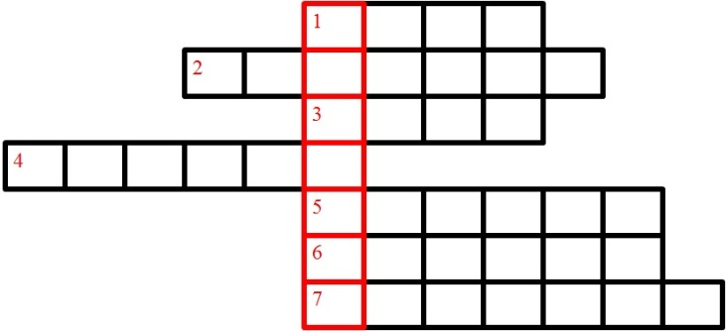 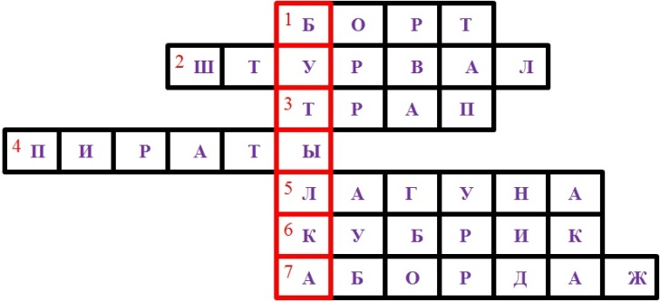

*Бутылка вручается пиратам. Вытряхивается  послание:*

« Я, пират Билли Бонс, пишу это послание 12 июня 1647 года на необитаемом острове, где мы зарыли клад Флинта.

Клад достанется тому, кто отгадает все мои загадки и найдёт его, по моим указателям. Пришвартуйте свой корабль в круглой бухте Острова Сокровищ и проследуйте 60 шагов на юг. Тайну хранит:

В каждом доме есть гармонь...

Но играть ей не дано...

Дарит в холода тепло...

Загляни-ка под окно...

Билли Бонс».

*За батареей пираты найдут следующую подсказку.*

**Подсказка 1.**

Он в каждом доме есть...

Его включают, выключают...

В нем передачи, мультики вещают...

На ящик внешне он похож...

За ним ты ключ к сокровищам найдешь...

*Так, следующая подсказка находится за телевизором. Все подсказки написаны на бумаге и свернуты в трубочку(свиток). Проводится игра, затем читают подсказку - ключ к следующей.*

**Игра «Угадай песню».**  
Ведущий говорит любую строчку из песни, а дети должны сказать название песни и спеть куплет и припев.   
- "С голубого ручейка начинается река….." - "Улыбка";  
- "Метель ей пела песенку, спи елочка бай-бай…" - "В лесу родилась елочка";  
- "Голубой вагон бежит качается, скорый поезд набирает ход… " - "Голубой вагон";  
- "Чунга-Чанга? места лучше нет..." - "Чунга-Чанга";  
- "Если долго по дорожке, если долго по тропинке топать, прыгать и бежать..." - "Песня Красной Шапочки"  
**Подсказка 2.**

Земля - его источник жизни...

Он зеленеет от солнечных лучей...

На подоконнике стоит... его не слышно...

Если найдешь его, то обязательно полей...

*Ответ: комнатное растение. Положите свиток за горшок с растением.*

**Задание «Сказочный цветок».**

*Дети знакомятся с «Цветиком-семицветиком» и заданиями каждого лепестка:*

1. Отгадай загадку: Каких камней в море не бывает? (Сухих).

2. Спой песню Антошки (1-й куплет и припев).

3. Надуй шарик.

4. Покажи мимикой «обезьянку».

5. Прокукарекай 5 раз.

6. Скажи пожелания Антошке.

7. Перепрыгни через канат.

*Ребята выполняют задания и получают следующую подсказку*.

**Подсказка 3.**

Здесь одежду оставляем,

Куртки, шапочки снимаем.

Он всегда готов принять  
Куртки, шубы и толстовки,  
И кожанки, и ветровки,  
И для обуви есть место,  
И одежде там не тесно. (Гардероб)

**Подсказка 4.**

Его весной и летом  
Мы видели одетым,  
А осенью с бедняжки  
Сорвали все рубашки Дерево

**Воспитатель:**

Прошли вы половину испытаний...

Ещё немного осталось впереди...

А теперь одеваемся и идём на улицу.

**Игра «Лоцман»**

*Все выходят во двор и видят, что на свободной от посторонних предметов площадке беспорядочно расставлены 8 кеглей (можно использовать пластиковые бутылки).*

*Ведущий объясняет, что ребята должны выбрать лоцмана, который вслепую поведет корабль, лавируя между бакенами. На самом деле нужно с завязанными глазами пройти через площадку с кеглями, а все остальным в это время дано право подсказывать, куда шагать. Задача — пройти между кеглями, не сбив ни одной.*

**Подсказка 5.**

Может плавать в океане,  
Может ползать по саванне,  
Панцирь в клетку, как рубаха…  
Кто же это? … (черепаха)!

**Игра «Мы акулы не боимся».**

Гроза всей живности морей,  
Не знаем мы зубов острей.  
Не зубы — острые ножи,  
Ты не боишься? Зря… дрожи!

*Океан кишит акулами. Ведущий становится этой опасной рыбой. Команды разбегаются, а акула пытается догнать добычу. На кого ведущий прицепит прищепку, тот игрок выбывает из игры. Забава рассчитана на 7-10 минут. Где пиратов осталось больше, та команда и победила*

**Подсказка 6.**

У заборчика стоят,   
Целый день на них сидят   
Бабушки и дети.   
Что это? Ответьте! (скамейки)

**Игра «Узнай сказку по отрывку».**

* Красна девица грустна —  
  Приближается весна.  
  Ей на солнце тяжко.  
  Слезы льет, бедняжка.(«Снегурочка»)
* А дорога — далека,  
  А корзинка — нелегка.  
  Сесть бы Мишке на пенек,  
  Съесть бы вкусный пирожок.(«Маша и медведь»)
* Нет ни речки, ни пруда.  
  Где воды напиться?  
  Очень вкусная вода  
  В ямке от копытца.(«Сестрица Алёнушка и братец Иванушка»)
* У отца был мальчик странный,   
  Необычный, деревянный,  
  На земле и под водой  
  Ищет ключик золотой,  
  Всюду нос сует свой длинный...  
  Кто же это?...(Буратино)
* Толстяк живет на крыше,  
  Летает он всех выше. (Карлсон)
* Возле леса, на опушке  
  Трое их живет в избушке.  
  Там три стула и три кружки.  
  Три кроватки, три подушки.  
  Угадайте без подсказки,  
  Кто герои этой сказки?(Три медведя)
* Лечит маленьких детей,  
  Лечит птичек и зверей,  
  Сквозь очки свои глядит  
  Добрый доктор ... (Айболит).
* На сметане мешен,  
  На окошке стужен,  
  Круглый бок, румяный бок,  
  Покатился ... (Колобок).
* Она красива и мила,  
  А имя ей от слова «зола».(Золушка)
* Носик круглый, пятачком,  
  Им в земле удобно рыться,  
  Хвостик маленький крючком,  
  Вместо туфелек - копытца.  
  Трое их - и до чего же  
  Братья дружные похожи.  
  Отгадайте без подсказки,  
  Кто герои этой сказки?(**Три поросенка**)

**Подсказка 7.**

И была зимой потеха!  
Много снега, много смеха!  
Появилась под окном  
То ли лошадь… То ли гном?!  
Постепенно я привык,   
Что такой мой …! (**снеговик**)

**Игра «Вода – суша».**   
*Если ведущий говорит слово «вода» или название водоема, дети прыгают вперед, если «суша» или название части суши - прыгают назад.*

**Подсказка 8.**

Любит санки, любит лыжи,   
Ей зима, конечно, ближе.   
Покатились вниз! Ура!!!  
Всех приветствует…. (**гора**)

**Игра «Катание на санках – ледянках с горки».**

**Подсказка 9.**

Ты рукой его не тронь!  
Грива есть, но он не конь.  
Нет копыт, а есть клыки  
И на лапах коготки.  
Очень грозный и отважный,  
Гривой он мохнатой машет:  
И рычит, как на распев –  
Это храбрый, сильный – (**лев**)

**Игра «Меткий стрелок»**.

*Задача — мячиком попасть в пустую пластиковую бутылку, стоящую на некотором расстоянии от черты, проведенной на земле. От этой черты дети по очереди бросают мячик, пытаясь сбить бутылку.*

**Подсказка 10.**

Почти до финиша дошел...

Отважный начинающий пират...

Сокровища мои я спрятал там,

Где вещи все твои лежат...

*Все возвращаются в группу. Находят последнюю подсказку и письмо*.

**Ведущая:** Итак, ребята. Все конкурсы мы с вами прошли. Настал момент, когда мы узнаем где же все-таки клад?

**Подсказка 11.**

Кто по головке вас погладит?

С кем вы день свой проведёте?

Кто прочтёт стихи и сказки,

даст вам пластилин и краски,

рисовать, лепить научит,

ложки раздавать поручит?

 Выдумщица кто, затейница, мечтательница?

Это ваша дорогая ... (воспитательница)!

**Письмо.**

Юный охотник за сокровищами!

Если ты читаешь это письмо, значит, тебе удалось найти клад.

Искренне тебя поздравляю! Из тебя получится отличный капитан. Береги мои сокровища...

С большим уважением к тебе, капитан Билли Бонс!

**Ведущий:** Вот и подошло к концу наше путешествие. Вы еще раз убедились, что когда мы все вместе, когда один за всех и все за одного, то никакие опасности нам не страшны и мы всегда добьемся победы. Сегодня вам повезло, карта привела вас к сокровищам. И нам хочется надеется, что вам и дальше будет везти. А знаете, какие наши с вами главные сокровища? Это наши знания, это наша дружба. Сейчас мы предлагаем вам всем встать, взяться за плечи и вместе спеть песню.

**КОНКУРСЫ:**

**1. «Попади в цель».**  
Перед каждым участником конкурса ставится ведерки. Всем ребятам выдаются одинаковые по формату газеты-толстушки. По сигналу ведущего игроки отрывают по одной страничке, комкают бумагу в плотный шарик и бросают в ведерко. Побеждает тот, кто первым забросит в ведерко 3 бумажных шарика.

**2. «Пожарные»**На сцене ставят 2 стула спинками друг к другу. На спинку каждого стула вешают спортивные олимпийки, вывернутые наизнанку. Под стульями лежит канат. По сигналу ведущего участники одевают олимпийки, застегивают их. Оббегают стулья, садятся на свой стул и выдергивают канат. Кто быстрее?

**3. «Держи меня соломинка»**  
На стол (стул или прочную поверхность) ставятся два стакана. Рядом кладется соломинка для коктейлей. Задача играющих —как можно быстрее перелить воду из одного стакана в другой с помощью соломинки.

**4. «Укротитель диких зверей»**Поставить в комнате стульев на один меньше, чем участников. Ведущий медленно идет по кругу и называет подряд всех диких животных. Тот, чье животное названо (играющие предварительно выбирают их для себя), встает и начинает медленно идти вслед за своим укротителем. Как только укротитель произносит слова: «Внимание! Охотники!», все играющие, включая укротителя, стараются занять пустые стулья. Тот, кому места не досталось, становится укротителем диких зверей.

**5. «Спичка-невеличка»**  
В каждой команде игроки выстраиваются парами (девочка-мальчик). Перед каждой колонной ставится стул, на который садится первый участник команды. Ему в рот дается спичка без серы. По команде ведущего к нему подбегает второй игрок, берет спичку без рук, и садится на его место. Первый бежит в хвост колонны. Выигрывает та команда, у которой первый игрок первым сядет снова на стул.

**6. «Путешествие в темноте»**Для этого конкурса потребуются кегли и повязки на глаза по количеству участников. Кегли расставляются «змейкой» перед каждой командой. Команды, взявшись за руки, с завязанными глазами пытаются пройти дистанцию, не задев кегли. У чьей команды окажется меньше сбитых кеглей, та и получает жетон.

**7. «Музыкальные кегли»**  
По кругу ставятся кегли на одну меньше, чем участников. Пока звучит музыка, участники движутся вокруг кеглей держась, например, за ухо. Как только музыка затихает, участники должны схватить кеглю. Кому не досталась, выбывает из игры. Выигрывает участник, последним оставшийся в игре.

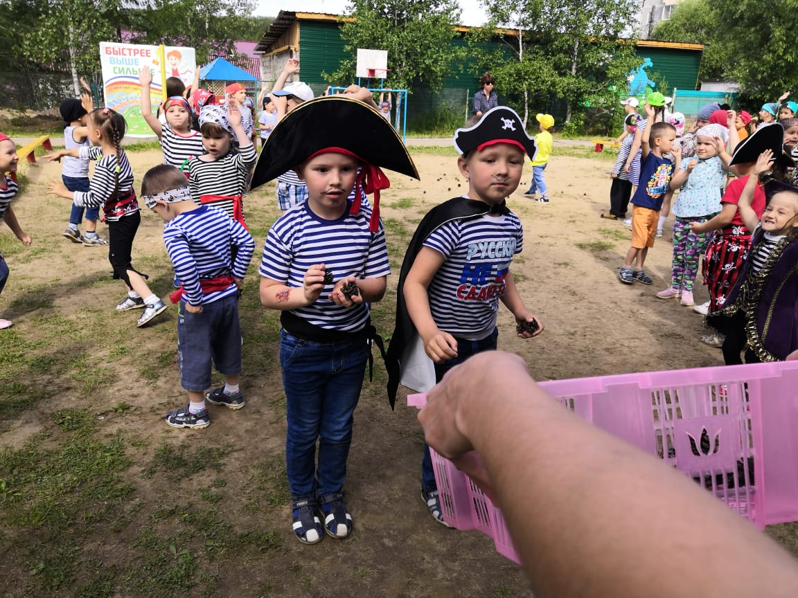

**Квест – игра «В поисках сокровищ»**

